TIẾT 6

- Nhạc lí : Nhịp lấy đà

- Tập đọc nhạc: TĐN số 3

- Âm nhạc thường thức: Sơ lược về một vài nhạc cụ phương Tây

**I -**Nhạc lí : Nhịp lấy đà hay còn gọi là nhịp thiếu

**- Khái niệm:** ở ô nhịp đầu tiên bản nhạc không đủ số phách theo quy định c**ủ**a số chỉ nhịp thì được gọi là nhịp lấy đà.

***Ví dụ 1 ***



***Ví dụ 2***

***II – Tập đọc nhạc số 3:***

***https://www.youtube.com/watch?v=j2-gZpWomsQ***

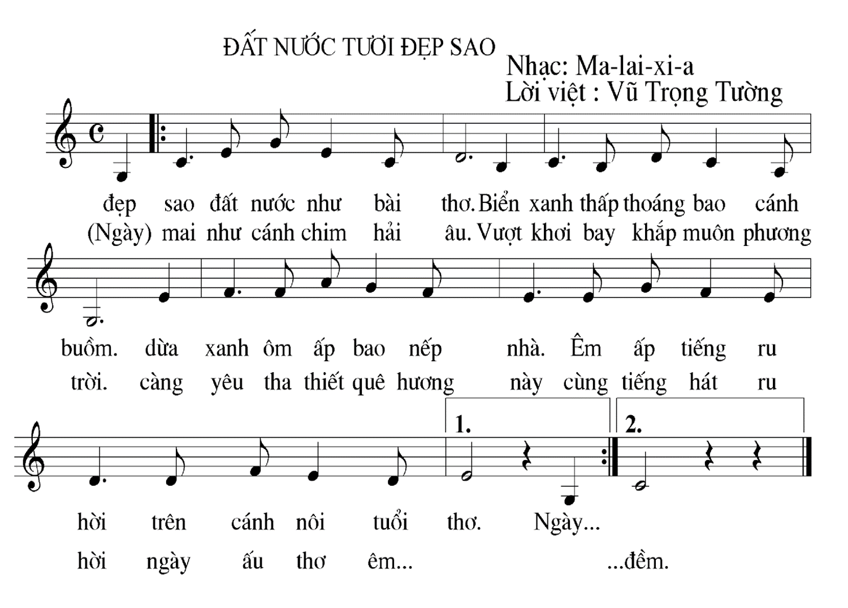

***Nhận xét TĐN số 3***

* ***Bài chia làm 4 câu có nhắc lại.***
* ***Về cao độ : dùng đủ 7 âm ( Đô -Rê -Mi -Pha - Son -La –Si )***
* ***Về trường độ :***

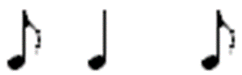

***- Có đảo phách :***

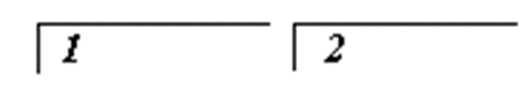 ***Có khung thay đổi :***

**III**Âm nhạc thường thức: - **Sơ lược về một vài nhạc cụ phương tây**

**1- Đàn piano:**

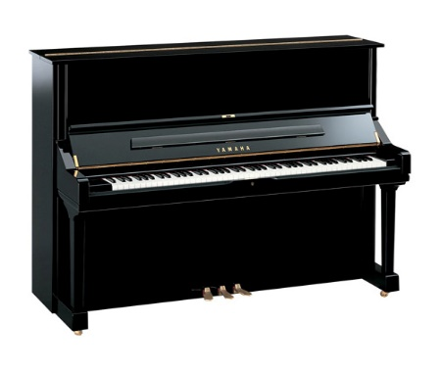***Đàn piano còn gọi là đàn dương cầm ,nó thuộc loại đàn phím. Piano dùng để độc tấu, hoà tấu, đệm cho các loại nhạc cụ kháchoăc đệm cho hát***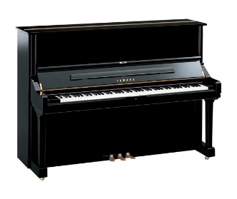

**2- Đàn violon**

***Đàn Violon còn gọi là vĩ cầm, có 4 dây dùng cung kéo trên dây đàn. Loại đàn có hình dáng giống Violong nhưng kích thước to hơn, âm thanh trầm hơn gọi là đàn Xenlo. Hai cây đàn này có thể độc tấu , hoà tấu với dàn nhạc***

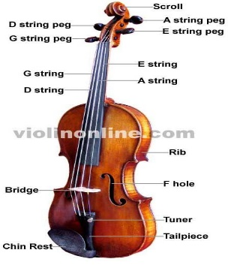

**3- Đàn ghita**

***-Đàn ghita có nguồn gốc từ Tây Ban Nha, có 6 dây dùng ngón tay gẩy hoặc miếng gẩy. Đàn có thể độc tấu hoặc hoà tấu đệm cho các nhạc cụ khác hoặc đệm cho ca khúc***

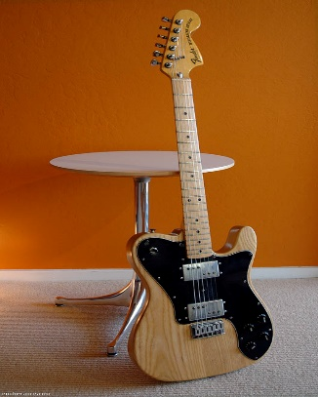***- Ghita có 2 loại , ghita gỗ và ghita điện***

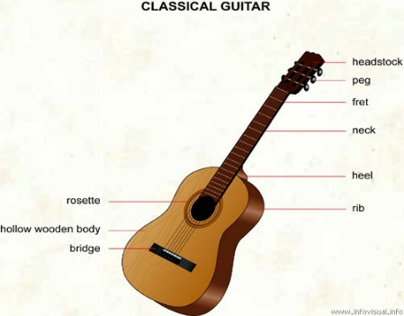

**4- Đàn accardion**

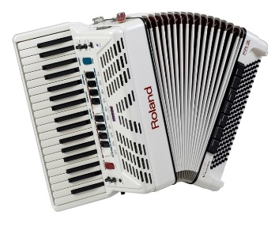***Đàn accordion còn gọi là phong cầm.Đàn này dùng hộp gió để điều khiển tiếng đàn . Bàn phím accordion giống như đàn piano nhưng ít phím hơn . Đàn dùng để độc tấu hoặc đệm cho ca khúc . Accrdion rất tiện dụng trong hoạt động ca nhạc quần chúng.***